Филиал МБДОУ – детского сада «Детство» детский сад № 495

Конспект НОД по рисованию

«Государственный символ России – флаг»

Воспитатель старшей группы / 2

Е. А. Стерехова

**Цель:** создание социальной ситуации развития в процессе продуктивной деятельности.

**Задачи:**

1. Обеспечитьусловия для закрепления знаний о государственной символике России;

2. Создать условия для закрепления умений рисовать акварелью;

3. Создавать условия для развития положительного отношения к своему Отечеству;

4. Создать условия для развития умения рисовать в капельной технике.

**Материалы оборудования:** копия флага РФ; соль, кисти, баночки с водой, акварель (белый, коричневый, красный и синий цвета); лист А4, салфетки, клей.

**Предварительная работа:** чтение произведений о Родине, рассматривание флага России, проведение опыта «Волшебная соль»

**Ход занятия:**

**Воспитатель:** Сегодня мы с вами говорим о государственной символике Российской Федерации. Маленькие тканевые копии флага России можно увидеть практически везде, а сегодня мы с вами решим вот такую задачу попробуем изготовить флаг необычным способом.

Как вы думаете, сможем мы справиться с этой задачей?

*Ответы детей.*

**Воспитатель:** Каким образом можно сделать такой флаг?

*Ответы детей.*

*Воспитатель подводит детей к выбору техники капельного рисования при помощи соли.*

**Воспитатель:** Чтобы наши работы получились аккуратными сначала разомнем руки и пальцы.



Дети с воспитателем рассматривают копию флага РФ. Выделяют части и цвета флага.

**Самостоятельная работа.**

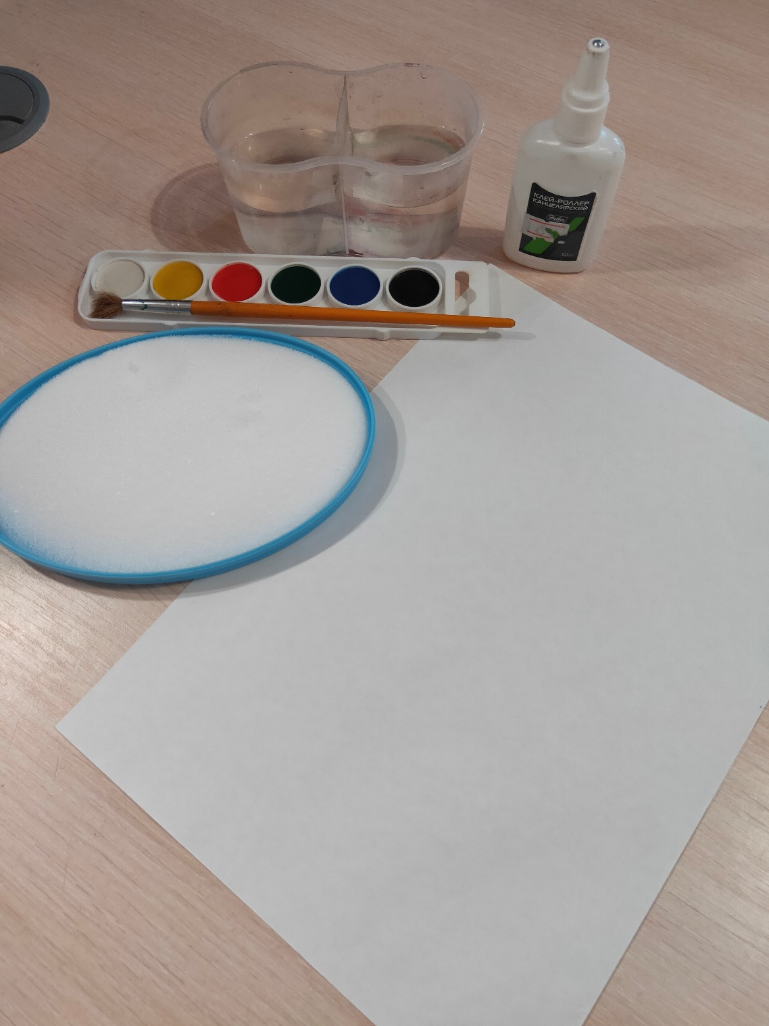

На бумаге сначала клеем ПВА наносится рисунок флага.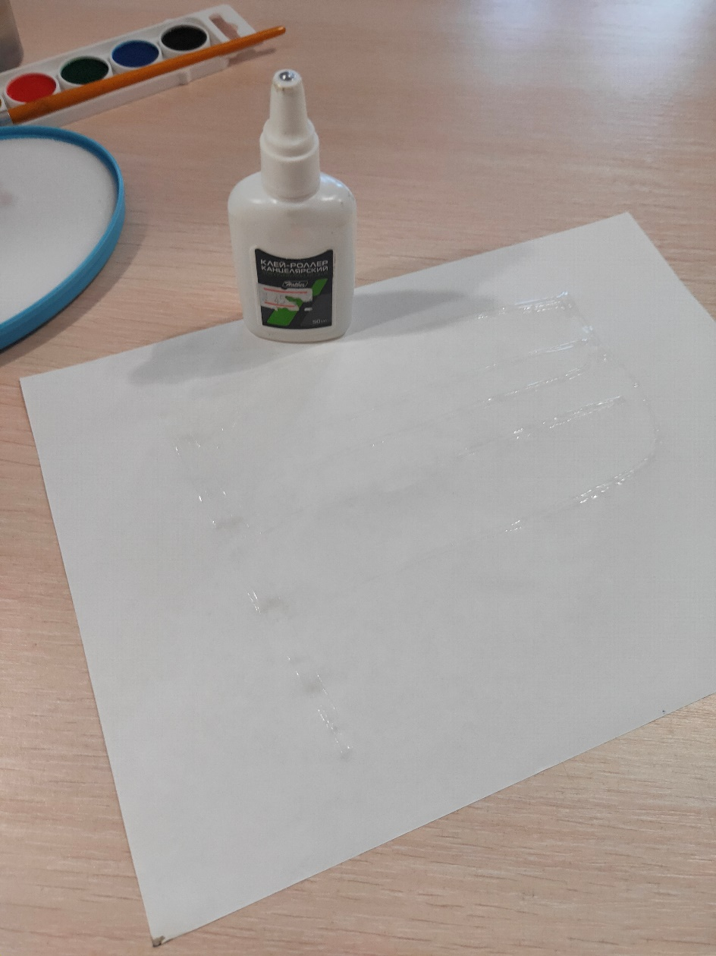

Затем рисунок засыпается солью.

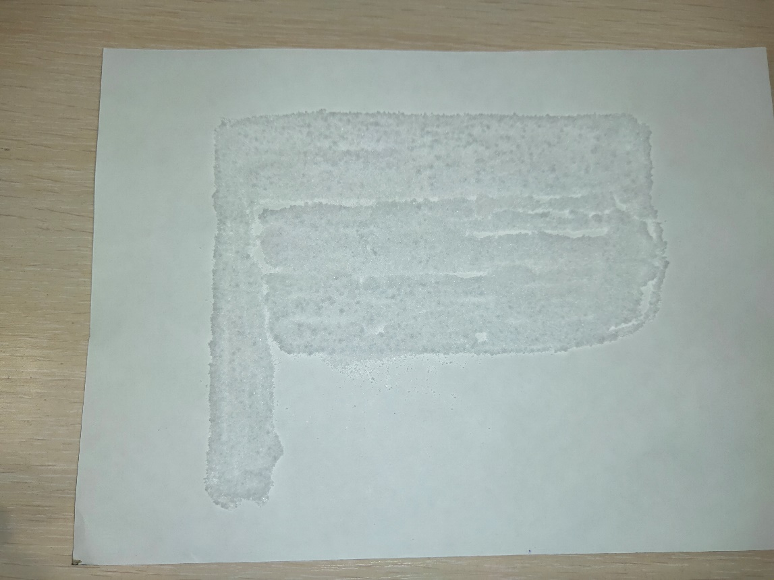

После высыхания при помощи кистей и пипеток каплями закрашиваются части флага в необходимые цвета.

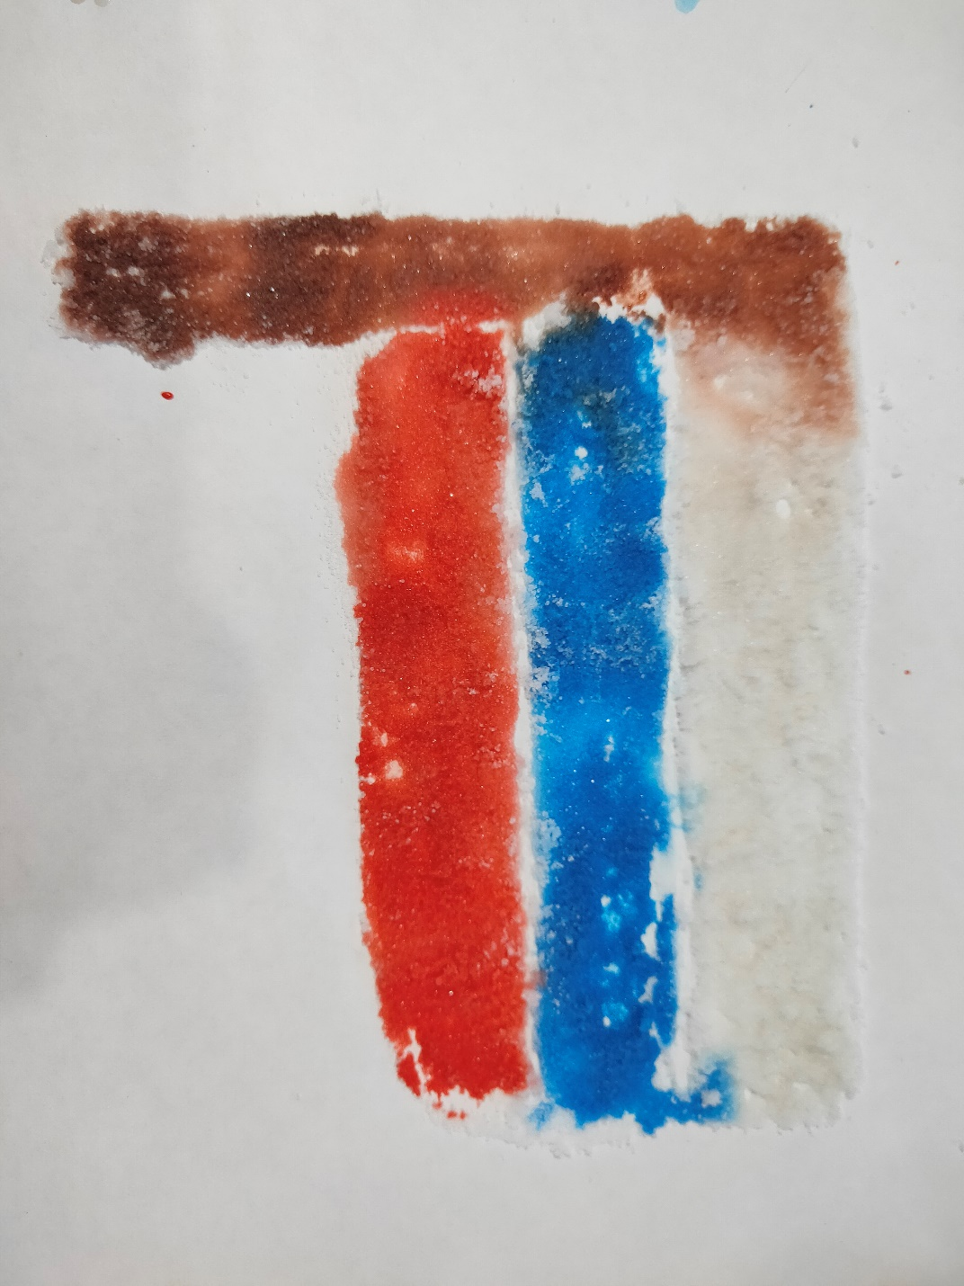

Рассматривают готовые работы, устраивают выставку.

**Подведение итогов:**

* Что мы делали сегодня?

*Ответы детей.*

* Каким образом?

*Ответы детей.*

* Что вам показалось самым трудным? Почему?

*Ответы детей.*

* Что запомнилось больше всего?

*Ответы детей.*